BeHuman

Online humanitarna platforma

Specifikacija zahteva

Verzija 1.0

Pregled izmena

|  |  |  |  |
| --- | --- | --- | --- |
| **Datum** | **Verzija** | **Opis** | **Autor** |
| 14.04.2022 | 1.0 | Inicijalna verzija | David Marinkovic  Milica Miletic  Katarina Maksimovic |
|  |  |  |  |
|  |  |  |  |
|  |  |  |  |

Sadržaj

1. Cilj dokumenta 4

2. Opseg dokumenta 4

3. Reference 4

4. Pregled slučajeva korišćenja 4

5. Profili korisnika 6

5.1 Posetilac portala 6

5.2 Član laboratorije 6

5.3 Šef laboratorije 6

5.4 Vođa projekta 6

5.5 Administrator 6

6. Opis slučajeva korišćenja 6

6.1 Izbor jezika 6

6.2 Pregled osnovnih podataka o laboratoriji 7

6.3 Pregled spiska članova 7

6.4 Pregled podataka o određenom članu laboratorije 8

6.5 Pregled publikacija po autoru 8

6.6 Pregled publikacija po tipu 9

6.7 Pregled publikacija po godini 9

6.8 Pregled spiska projekata 10

6.9 Pregled podataka o određenom projektu 10

6.10 Prijavljivanje 11

6.11 Ažuriranje podataka o članu 12

6.12 Dodavanje nove publikacije 13

6.13 Brisanje postojeće publikacije 14

6.14 Ažuriranje osnovnih podataka o laboratoriji 15

6.15 Kreiranje novog člana 15

6.16 Brisanje postojećeg člana 16

6.17 Arhiviranje postojećeg člana 17

6.18 Kreiranje projekta i postavljanje vođe 17

6.19 Ažuriranje podataka o projektu 18

7. Dodatni zahtevi 19

7.1 Funkcionalnost 19

7.2 Upotrebivost 19

7.3 Pouzdanost 19

7.4 Performanse 19

7.5 Podrška i održavanje 19

7.6 Ograničenja 19

Specifikacija zahteva

# Cilj dokumenta

Cilj ovog dokumenta je specifikacija zahteva u pogledu detaljnog opisa slučajeva korišćenja BeHuman portala.

# Opseg dokumenta

Dokument se odnosi na BeHuman web aplikaciju koja će biti razvijena od strane M3 tima. BeHuman predstavlja platformu za doniranje i trazenje pomoci, kao i za mogucnost volontiranja. Namena sistema je efikasno povezivanje donatora i onoga kome je pomoc neophodna, omogucavajuci laksu komunikaciju.

# Reference

Spisak korišćene literature:

1. BeHuman – Predlog projekta, V1.0, 2022, M3
2. BeHuman – Planirani raspored aktivnosti na projektu, V1.0, 2022, M3.
3. BeHuman – Plan realizacije projekta, V1.0, 2022, M3.
4. BeHuman – Vizija sistema, V1.0, 2022, M3.

# Pregled slučajeva korišćenja

Osnovni UML dijagram koji prikazuje korisnike i slučajeve korišćenja BeHuman portala prikazan je na sledećoj slici:

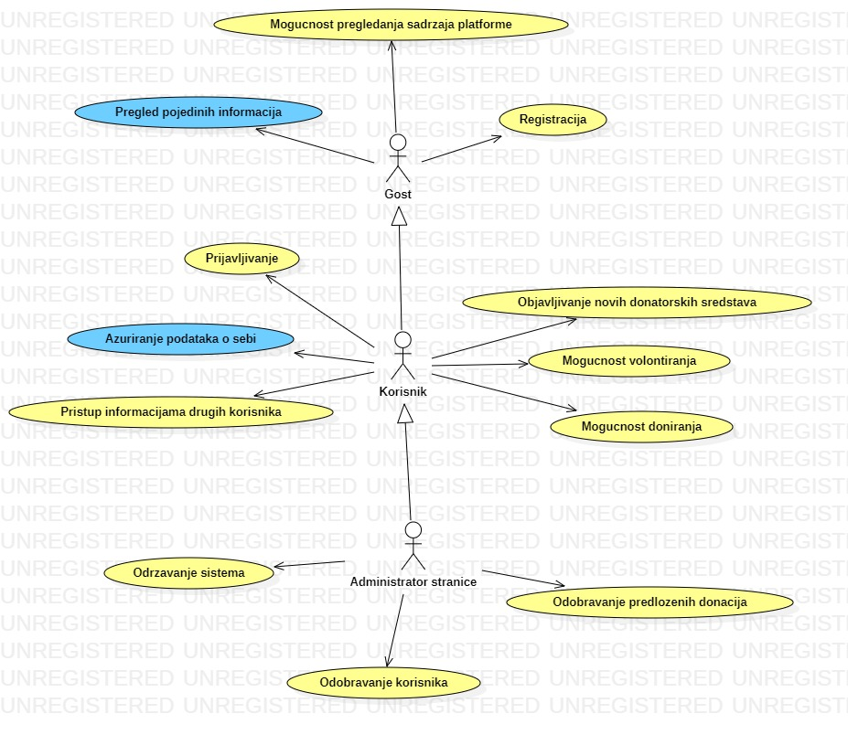

Slučajevi korišćenja *pregled informacija* i *kreiranje, brisanje i arhiviranje članova* i *ažuriranje podataka o publikacijama* obuhvataju složenije radnje koje se mogu razložiti dalje razložiti na pojedinačne slučajeve korišćenja.

Detaljni UML dijagram za slučaj korišćenja *pregled informacija* je prikazan na sledećoj slici:

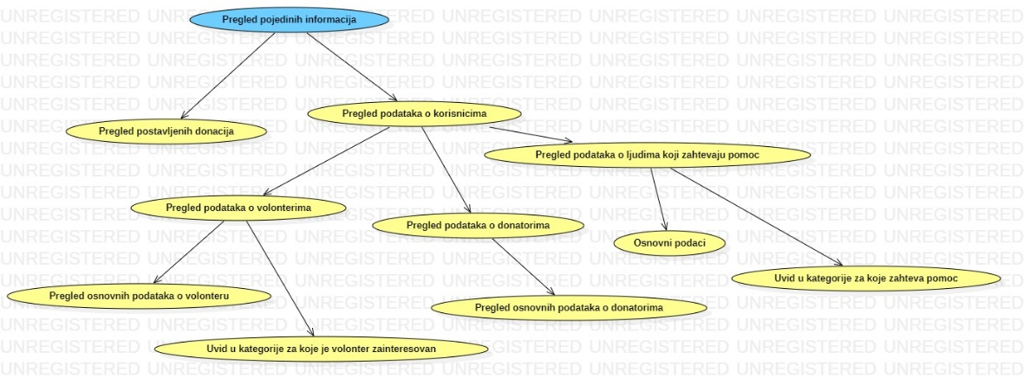

Detaljni UML dijagram za slučaj korišćenja *ažuriranje podataka* prikazan na sledećoj slici:

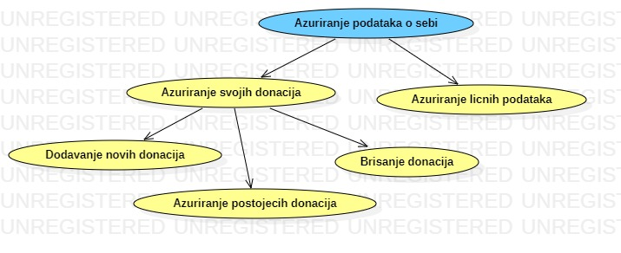

# Profili korisnika

Identifikovani su sledeći profili korisnika web aplikacije BeHuman:

## Gost

Gost je osnovni profil korisnika koji ima najmanji skup funkcionalnosti na raspolaganju. Korisnici ovog tipa pristupaju aplikaciji u cilju pregleda informacija o donacijama. Pristup sistemu u ulozi gosta je slobodan, tj. ne zahteva prethodno prijavljivanje na sistem. Prijavljivanjem, gost menja ulogu prelazeći u profil korisnika.

## Korisnik

Veza generalizacije između korisnika i gosta je uvedena da ukaže na mogućnost pristupa svim osnovnim funkcionalnostima aplikacije vezanim za pregled informacija. Korisnik pored mogućnosti koje ima gost, ima i mogucnost doniranja i volontiranja, mogucnost zahtevanja pomoci i mogucnost komunikacije sa ostalim korisnicima. Takođe može da ažurira sadržaj o sebi i o donacijama.

## Administrator stranice

Administrator je specijalni profil korisnika koji ima pristup svim funkcionalnostima sistema, tj. može se naći u ulozi bilo kog korisnika sistema. Administratorski profil je uveden kako bi se obezbedila što veća fleksibilnost u pogledu mogućnosti ažuriranja sadržaja na web aplikaciji BeHuman. Dodatna funkcionalnost administratora je mogućnost odobravanja svakog novonastalog korisnika iz prethodnog profila.

# Opis slučajeva korišćenja

## Pregled novosti o donacijama

**Kratak opis:**

Korisnik ima mogućnost pregleda novosti sa početne strane.

**Akteri:**

Gost, Korisnik, Administrator stranice

**Preduslovi:**

Nema.

**Osnovni tok:**

1. Novosti će se nalaziti na početnoj strani, tako da su dostupne korisniku po otvaranju stranice.

**Izuzetci:**

Nema.

**Posledice:**

Tekuća stranica je osnovna stranica portala.

## Pregled pojedinih informacija

**6.2.1 *Pregled postavljenih donacija***

**Kratak opis:**

Korisnik ima mogućnost pregleda postavljenih donacija.

**Akteri:**

Gost, Korisnik, Administrator stranice

**Preduslovi:**

Nema.

**Osnovni tok:**

1. Korisnik prelazi na stranicu sa oglasima.

**Izuzetci:**

Nema.

**Posledice:**

Nema.

**6.2.2 *Pregled podataka o volonterima***

**Kratak opis:**

Korisnik ima mogućnost pregleda informacija o volonterima.

**Akteri:**

Gost, Korisnik, Administrator stranice

**Preduslovi:**

Nema.

**Osnovni tok:**

1. Prikazuju se osnovne informacije o volonteru
2. Prikazuju se kategorije za koje je volonter zainteresovan

**Izuzetci:**

Nema.

**Posledice:**

Nema.

**6.2.3 *Pregled podataka o donatorima***

**Kratak opis:**

Korisnik ima mogućnost pregleda informacija o donatorima.

**Akteri:**

Gost, Korisnik, Administrator stranice

**Preduslovi:**

Nema.

**Osnovni tok:**

1. Prikazuju se osnovne informacije o donatorima

**Izuzetci:**

Nema.

**Posledice:**

Nema.

**6.2.4 *Pregled podataka o ljudima koji zahtevaju pomoc***

**Kratak opis:**

Korisnik ima mogućnost pregleda informacija o ljudima koji zahtevaju pomoc.

**Akteri:**

Gost, Korisnik, Administrator stranice

**Preduslovi:**

Nema.

**Osnovni tok:**

1. Prikazuju se osnovne informacije o ljudima koji zahtevaju pomoc
2. Prikazuju se kategorije za koje je osoba zahtevala pomoc.

**Izuzetci:**

Nema.

**Posledice:**

Nema.

## Prijavljivanje

**Kratak opis:**

Prijavljivanje korisnika na sajt u cilju pristupa specifičnim funkcijama koje zahtevaju autorizaciju.

**Akteri:**

Korisnik

**Preduslovi:**

Korisnik nije trenutno prijavljen.

**Osnovni tok:**

1. Korisnik bira opciju prijavljivanje sa bilo koje stranice aplikacije.
2. Prikazuje se forma za prijavljivanje.
3. Korisnik unosi email i lozinku, te nakon toga aktivira komandu *Prijavi se*.
4. Uneti podaci se proveravaju [izuzetak: pogrešno email i/ili lozinka].
5. Generiše se jedinstveni identifikator sesije (SID).
6. Osvežava se polazna stranica sa SID-om kao parametrom.

**Izuzetci:**

[*Pogrešno korisničko ime i/ili lozinka*] Prikazuje se obaveštenje na formi za prijavljivanje.

**Posledice:**

Korisnik je prijavljen i ima pristup specifičnim opcijama u skladu sa svojim privilegijama.

**Dijagram sekvence:**

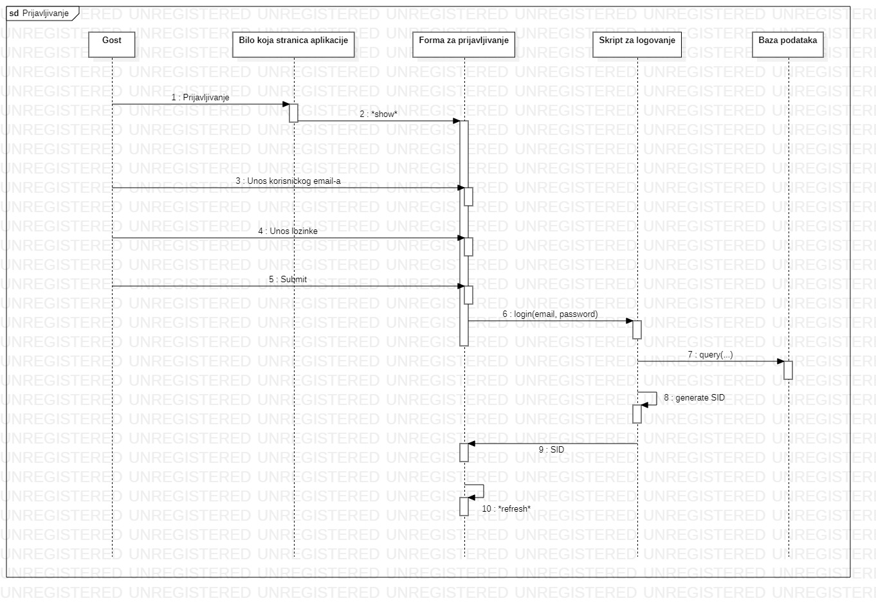

## Ažuriranje podataka

### **Ažuriranje ličnih podataka**

**Kratak opis:**

Korisnik ima mogućnost promene ličnih podataka.

**Akteri:**

Korisnik, Administrator stranice

**Preduslovi:**

Korisnik je prijavljen na stranicu.

**Osnovni tok:**

1. Korisnik bira opciju za prikaz podataka o sebi.
2. Prikazuje se stranica sa podacima o korisniku.
3. Klikom na dugme „izmeni podatke“, korisnik otvara formu za izmenu podataka.
4. Korisnik menja željene podatke.
5. Korisnik potvrđuje unete podatke klikom na dugme „potvrdi“.

**Izuzetci:**

[*Podaci o korisniku nisu validni*]

**Posledice:**

Prikazuje se stranica sa novim, osveženim podacima o korisniku.

**Dijagram sekvence:**

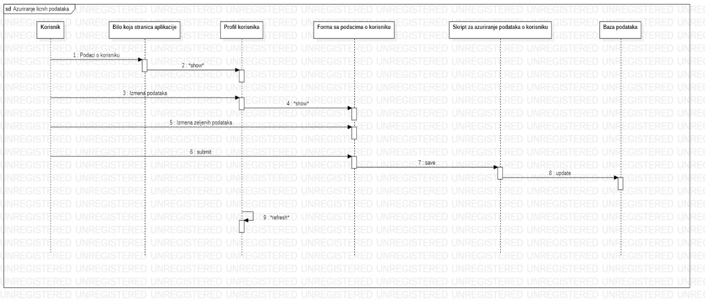

### **Ažuriranje svojih donacija**

**Kratak opis:**

Korisnik ima mogućnost ažuriranja sopstvenih donacija.

**Akteri:**

Korisnik, Administrator stranice

**Preduslovi:**

Korisnik je prijavljen na stranicu.

**Osnovni tok:**

1. Korisnik bira opciju za prikaz donacije.
2. Prikazuje se stranica sa podacima o donaciji.
3. Klikom na dugme „ažuriraj doniciju“, korisnik otvara formu za ažuriranje donacije.
4. Korisnik ima mogućnost da obriše ili ažurira sopstvenu donaciju.
5. Korisnik menja željenje podatke u slučaju ažuriranja donacije.
6. Korisnik potvrđuje izabranu opciju klikom na dugme „potvrdi“.

**Izuzeci:**

Nema.

**Posledice:**

Prikazuje se stranica sa novim, osveženim donacijama.

## Dodavanje donacija

**Kratak opis:**

Korisnik dodaje zeljenu donaciju.

**Akteri:**

Korisnik, Administrator stranice

**Preduslovi:**

Korisnik je prijavljen na stranicu.

**Osnovni tok:**

1. Korisnik bira opciju za prikaz željene kategorije donacije.
2. Prikazuje se stranica sa podacima o izabranoj kategoriji.
3. Klikom na dugme „dodaj donaciju“, korisnik otvara formu za dodavanje donacije.
4. Korisnik unosi vrstu donacije.
5. Korisnik unosi željenu donaciju.
6. Korisnik potvrđuje izabranu opciju klikom na dugme „potvrdi“.

**Izuzeci:**

Nema.

**Posledice:**

Prikazuje se stranica sa novim, osveženim donacijama.

## Prijavljivanje za volontiranje

**Kratak opis:**

Korisnik ima mogucnost prijavljivanja za volontiranje.

**Akteri:**

Korisnik, Administrator stranice

**Preduslovi:**

Korisnik je prijavljen na stranicu.

**Osnovni tok:**

1. Korisnik bira opciju za prijavu.
2. Prikazuje se stranica sa podacima o mogucim kategorijama volontiranja.
3. Klikom na dugme „Zelim da volontiram“, korisnik otvara formu za prijavu.
4. Korisnik unosi podatke o sebi.
5. Korisnik potvrđuje prijavu klikom na dugme „Potvrdi prijavu“.

**Izuzeci:**

Nema.

**Posledice:**

Prikazuje se stranica sa novim, osveženim prikazom za zeljenu prijavu.

## Zahtev za donaciju

**Kratak opis:**

Korisnik ima mogućnost zahtevanja donacije.

**Akteri:**

Korisnik, Administrator stranice

**Preduslovi:**

Korisnik je prijavljen na stranicu.

**Osnovni tok:**

1. Korisnik bira opciju za zeljenu kategoriju.
2. Prikazuje se stranica sa donacijama o zeljenoj kategoriji.
3. Klikom na zeljenu donaciju, salje se zahtev korisnika za tom donacijom.

**Izuzeci:**

Nema.

**Posledice:**

Nema.

## Održavanje sistema

**Kratak opis:**

Administrator stranice obezbeđuje jednostavan pristup i dostupnost BeHuman stranice.

**Akteri:**

Administrator stranice

**Preduslovi:**

Korisnik je prijavljen na stranicu kao administrator stranice.

**Osnovni tok:**

1. Administrator održava sistem funkcionalnim.
2. Administrator vrši testiranje sistema u cilju pouzdanosti istog.
3. Administrator sluša primedbe korisnika sistema kako bi obezbedio što bolje korisničko iskustvo.

**Izuzeci:**

Nema.

**Posledice:**

Zadovoljni korisnici.

## Dodavanje novih donacija u bazu podataka

**Kratak opis:**

Adminisrator stranice dodaje nove donacije i informacije o njima u bazu podataka.

**Akteri:**

Administrator stranice

**Preduslovi:**

Korisnik je prijavljen na stranicu kao administrator stranice.

**Osnovni tok:**

1. Administrator prelazi na stranicu sa listom donacija.
2. Klikom na dugme „dodaj donaciju“, administrator otvara formu za dodavanje donacija.
3. Administrator unosi informacije o donaciji.
4. Administrator potvrđuje postupak klikom na dugme „potvrdi“.

**Izuzeci:**

Nema.

**Posledice:**

Lista donacija se proširuje novom donacijom.

## Odobravanje korisnika

**Kratak opis:**

Administrator stranice vrši odobravanje novih korisničkih naloga.

**Akteri:**

Administrator stranice

**Preduslovi:**

Korisnik je prijavljen na stranicu kao administrator stranice.

**Osnovni tok dodavanje korisnika:**

1. Administrator prelazi na stranicu sa listom naloga koji čekaju odobrenje.
2. Klikom na dugme „odobri“, administrator ima mogućnost odobravanja bilo kog naloga sa liste.

**Izuzeci:**

Nema.

**Posledice:**

Izabrani korisnik je odobren.

# Dodatni zahtevi

## Funkcionalnost

U ovom odeljku su specificirani funkcionalni zahtevi koji su zajednički za više slučajeva korišćenja.

BeHuman aplikacija ne zahteva nikakve dodatne funkcionalnosti.

## Upotrebivost

U ovom odeljku su specificirani zahtevi koji su vezani za, ili utiču na upotrebivosti sistema koji se razvija.

**Korisnički interfejs prilagođen korisniku:**

Korisnički interfejs BeHuman aplikacija će biti dizajniran tako da bude omogućeno jednostavan i moderan, čime će se omogućiti svim korisnicima lako i intuitivno korišćenje svih implementiranih funkcionalnosti sistema i korišćenje na različitim tipovima uređaja bez organizovanja dodatne obuke za korišćenje aplikacije.

## Pouzdanost

U ovom odeljku su specificirani zahtevi u pogledu pouzdanosti sistema koji se razvija.

**Dostupnost:**

BeHuman aplikacija će biti dostupna 24 časa dnevno, 7 dana u nedelji. Vreme kada aplikacija nije dostupna ne sme da pređe 10%.

**Srednje vreme između otkaza:**

Srednje vreme između dva sukcesivna otkaza ne sme da padne ispod 120 sati.

## Performanse

U ovom odeljku su specificirani zahtevi koji definišu željene performanse sistema koji se razvija.

**Broj korisnika koji simultano pristupaju:**

Sistem će da podrži do 1000 simultanih pristupa korisnika aplikaciji.

**Vreme odziva za pristup bazi podataka:**

Vreme potrebno za pristupanje bazi podataka u cilju izvršenje nekog upita ne sme da veće od 5 sekundi.

## Podrška i održavanje

U ovom odeljku su specificirani zahtevi koji treba da poboljšaju stepen podrške i mogućnost održavanja sistema koji se razvija.

BeHuman aplikacija ne zahteva posebnu podršku i održavanje.

## Ograničenja

U ovom odeljku su specificirana ograničenja kojih se treba pridržavati pri projektovanju sistema koji se razvija.

**Hardverska platforma:**

Klijentski deo sistema treba da ima mogućnost izvršavanja na bilo kom PC računaru sa minimum Pentium IV procesorom i 512 MB RAM memorije.

Serverski deo sistema će raditi na PC računaru sa procesorom Ryzen 3300x i 8GB RAM memorije.

**Tipovi Web čitača:**

Klijentski deo BeHuman aplikacija će biti optimizovana za sledeće Web čitače: Google Chrome 75.0 i noviji, Firefox (Mozilla) 65.0 i noviji, Opera 60.0 i noviji i Microsoft Edge.